**Анықтама**

**Өткізілген күні:** 04.10.2021

**Атауы:** Психологиялық ойын «Калейдоскоп»

Класы: 9 «а»

**Мақсаты:** Оқушылардың қарым-қатынасын жақсарту, көпшілік ортада сөйлеуге және өз ойын еркін айта алуға дағдыландыру, ұйымшылдыққа тәрбиелеу. Шығармашылықты, мақсаттылықты дамыту.

**Қорытынды:** Калейдоскоп ойыны балаларға қызық болды. Балалар ойынға белсене қатысып,өз ойларын еркін жеткізді. Калейдоскопты әдемі безендірді.

**Ұсынс**: Балаларға осыған ұқсас психологиялық ойындарды жиі өткізу.

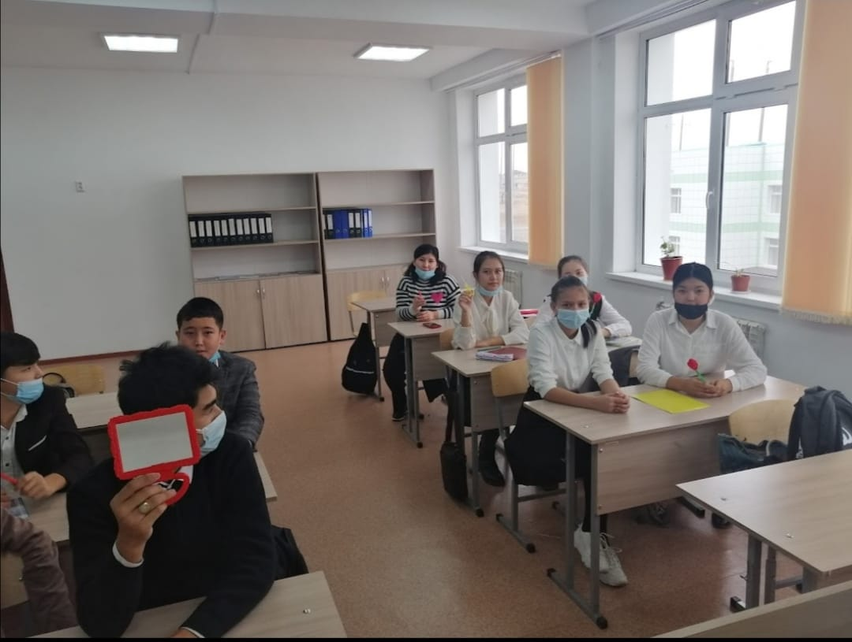

**Анықтама**

**Өткізілген күні:** 11.10.2021

**Атауы:** Психологиялық ойын «Калейдоскоп»

Класы: 9 «ә»

**Мақсаты:** Оқушылардың қарым-қатынасын жақсарту, көпшілік ортада сөйлеуге және өз ойын еркін айта алуға дағдыландыру, ұйымшылдыққа тәрбиелеу. Шығармашылықты, мақсаттылықты дамыту.

**Қорытынды:** Психологиялық калейдоскоп ойыны балаларға қызықты болды. Балалар ойынға белсене қатысып,өз ойларын еркін жеткізді. Калейдоскопқа әдемі эмблемалар салынды. Калейдоскопты толықтырып безендірді.

**Ұсыныс**: Балаларға осыған ұқсас психологиялық ойындарды жиі өткізу.

